1. [Académie](https://aymeric-auberton.fr/academie/)
2. [Cours HTML](https://aymeric-auberton.fr/academie/html/)
3. Exercices HTML

Exercices HTML5

Vous trouverez ci-après des exercices sur le langage de balisage HTML. Les exercices balaient de nombreuses notions. La lecture de l'ensemble des chapitres vous permettra de résoudre les exercices les plus complexes. Ils ne sont pas triés par ordre de difficulté. Que la force soit avec vous !

 Pour tester vos formulaires et voir ce que le serveur reçoit comme données, vous pouvez utiliser les adresses suivantes pour les deux method="" :  
**POST** : <https://aymeric-auberton.fr/code/php/post.php>  
**GET** : <https://aymeric-auberton.fr/code/php/get.php>

Exercice 1

Transformer la suite de paragraphes en une liste à puces.

<**body**>

<**h1**>Mes cocktails préférés</**h1**>

<**p**>Mojito</**p**>

<**p**>Gin Fizz</**p**>

<**p**>Bloody mary</**p**>

<**p**>Long Island Iced Tea</**p**>

</**body**>

[Voir la correction](https://aymeric-auberton.fr/academie/html/exercices#e1)

Exercice 2

Corriger les problèmes.

<**body**>

<**h1**>Mes <**span**>cocktails<**h1**> préférés</**span**>

<**p**>Mojito</**p**>

<**p**>Gin Fizz</**p**>

<**p**>Bloody mary<**p**>

<**p**>Long Island Iced Tea</**p**>

</**body**>

[Voir la correction](https://aymeric-auberton.fr/academie/html/exercices#e2)

Exercice 3

Ajouter un lien dans les paragraphes pour les différents cocktails.

<**body**>

<**p**>Le Moscow mule est un cocktail à base de vodka, de bière de gingembre épicée et de jus de citron vert, accompagné d'une rondelle de citron.</**p**>

<**p**>Le Long Island Iced Tea est un cocktail à base de tequila, de gin, de vodka, de rhum et de liqueur d'oranges.</**p**>

</**body**>

[Voir la correction](https://aymeric-auberton.fr/academie/html/exercices#e3)

Exercice 4

Ajouter un texte alternatif à l'image.

<**body**>

<**p**>Un French Connection est un cocktail composé de parts égales de cognac et d'amaretto.</**p**>

<**p**><**img** src="french-connection.png" /></**p**>

</**body**>

[Voir la correction](https://aymeric-auberton.fr/academie/html/exercices#e4)

Exerice 5

Ajouter une barre horizontale entre le titre et le paragraphe.

<**body**>

<**h1**>Mon super titre</**h1**>

<**p**>

Lorem ipsum dolor sit amet, consectetur adipiscing elit, sed do eiusmod tempor incididunt ut labore et dolore magna aliqua. Ut enim ad minim veniam, quis nostrud exercitation ullamco laboris nisi ut aliquip ex ea commodo consequat.

</**p**>

</**body**>

[Voir la correction](https://aymeric-auberton.fr/academie/html/exercices#e5)

Exercice 6

Faire en sorte qu'à l'intérieur des paragraphes, chaque vers du poème soit sur une ligne.

<**body**>

<**p**>

Prends mon cœur, il est à toi mon amour

Depuis longtemps j'en avais fait ton bien :

Il est sensible, il te sera fidèle toujours ;

Rien ne pourra jamais le séparer du tien.

</**p**>

<**p**>

Toujours fidèle au serment qui nous lie,

D'un feu constant je brûlerai pour toi :

Le Ciel te fit pour embellir ma vie ;

Mon bonheur est de vivre sous ta loi.

</**p**>

</**body**>

[Voir la correction](https://aymeric-auberton.fr/academie/html/exercices#e6)

Exercice 7

Construire un tableau avec la liste des pays et des capitales du [Benelux](https://fr.wikipedia.org/wiki/Benelux).

[Voir la correction](https://aymeric-auberton.fr/academie/html/exercices#e7)

Exercice 8

Ajouter des liens sur le numéro de téléphone et l'adresse e-mail.

<**body**>

<**h1**>Mairie de Melun</**h1**>

<**p**>Téléphone : 01 64 52 33 03</**p**>

<**p**>E-mail : mairie@ville-melun.fr</**p**>

</**body**>

[Voir la correction](https://aymeric-auberton.fr/academie/html/exercices#e8)

Exercice 9

Ajouter au formulaire une liste déroulante avec 3 cocktails de votre choix.

<**h1**>Mon formulaire</**h1**>

<**form**></**form**>

[Voir la correction](https://aymeric-auberton.fr/academie/html/exercices#e9)

Exercice 10

Modifier le formulaire pour que tous les champs soient obligatoires et que la valeur du premier champ ne dépasse pas **32 caractères**.

<**h1**>Mon formulaire</**h1**>

<**form**>

<**label** for="monnom">Mon nom</**label**>

<**input** type="text" id="monnom" name="monnom" />

<**label** for="monmotdepasse">Mon mot de passe</**label**>

<**input** type="password" id="monmotdepasse" name="monmotdepasse" />

<**label** for="monemail">Mon e-mail</**label**>

<**input** type="email" id="monemail" name="monemail" />

</**form**>

[Voir la correction](https://aymeric-auberton.fr/academie/html/exercices#e10)

Exercice 11

Ajouter une indication supplémentaire à l'utilisateur en plus du <label> pour chaque champ.

<**h1**>Mon formulaire</**h1**>

<**form**>

<**label** for="monnom">Mon nom</**label**>

<**input** type="text" id="monnom" name="monnom" />

<**label** for="monmotdepasse">Mon mot de passe</**label**>

<**input** type="password" id="monmotdepasse" name="monmotdepasse" />

<**label** for="monemail">Mon e-mail</**label**>

<**input** type="email" id="monemail" name="monemail" />

</**form**>

[Voir la correction](https://aymeric-auberton.fr/academie/html/exercices#e11)

Exercice 12

Ajouter au formulaire un champ pour que l'utilisateur puisse le soumettre au serveur.

<**h1**>Mon formulaire</**h1**>

<**form**>

<**label** for="monnom">Mon nom</**label**>

<**input** type="text" id="monnom" name="monnom" />

<**label** for="monmotdepasse">Mon mot de passe</**label**>

<**input** type="password" id="monmotdepasse" name="monmotdepasse" />

<**label** for="monemail">Mon e-mail</**label**>

<**input** type="email" id="monemail" name="monemail" />

</**form**>

[Voir la correction](https://aymeric-auberton.fr/academie/html/exercices#e12)

Exercice 13

Faire en sorte que le troisième choix de la liste soit sélectionné par défaut.

<**h1**>Mon formulaire</**h1**>

<**form**>

<**label**>Checkbox</**label**><**br** />

<**input** type="checkbox" name="pokemon[]" value="Pikachu" /> Pikachu<**br** />

<**input** type="checkbox" name="pokemon[]" value="Carapuce" /> Carapuce<**br** />

<**input** type="checkbox" name="pokemon[]" value="Bulbizarre" /> Bulbizarre<**br** />

<**input** type="checkbox" name="pokemon[]" value="Dracaufeu" /> Dracaufeu

</**form**>

[Voir la correction](https://aymeric-auberton.fr/academie/html/exercices#e13)

Exercice 14

Ajouter une balise, sans sémantique et style particulier, avec id="pays" pour mieux identifier le pays au sein du paragraphe.

<**body**>

<**h1**>France</**h1**>

<**p**>Tout savoir sur la France : ses relations avec l'Union européenne, sa géographie, son économie, son histoire, sa culture, son drapeau et son hymne.</**p**>

</**body**>

[Voir la correction](https://aymeric-auberton.fr/academie/html/exercices#e14)

Exercice 15

Modifier le chemin de la première image pour qu'elle pointe dans le dossier **img** situé dans le dossier parent, et le chemin de la deuxième image pour qu'elle pointe dans le dossier **bazar** situé dans le dossier **media**.

<**body**>

<**p**>Un French Connection est un cocktail composé de parts égales de cognac et d'amaretto.</**p**>

<**p**><**img** src="french-connection.png" /></**p**>

<**p**>Le Basil Smash est un cocktail rafraîchissant de gin, de citron, de sirop de sucre et de basilic frais.</**p**>

<**p**><**img** src="basil-smash.png" /></**p**>

</**body**>

[Voir la correction](https://aymeric-auberton.fr/academie/html/exercices#e15)

Exercice 16

En conservant les attributs, transformer la balise <input /> du formulaire en <textarea>.

<**h1**>Mon formulaire</**h1**>

<**form**>

<**label** for="monexp">Mon expérience</**label**>

<**input** type="text" id="monexp" name="monexp" value="Texte par défaut" />

</**form**>

[Voir la correction](https://aymeric-auberton.fr/academie/html/exercices#e16)

Exercice 17

Écrire le code HTML du <body> pour obtenir le rendu ci-dessous.

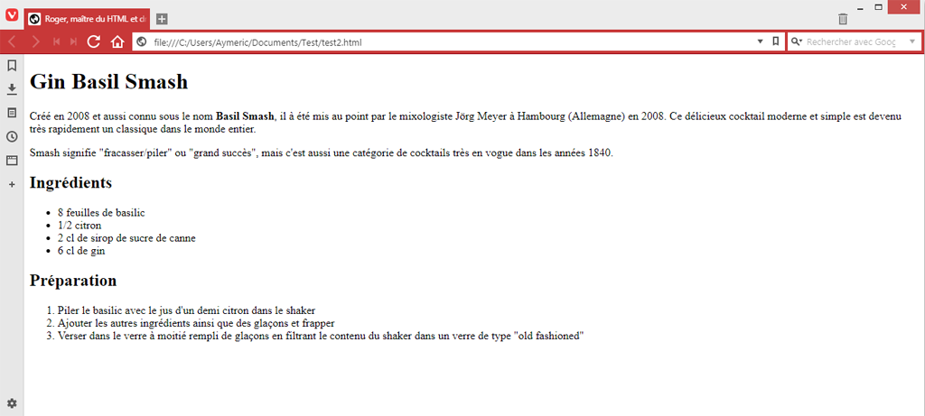Aperçu du rendu de l'exercice 17

[Voir la correction](https://aymeric-auberton.fr/academie/html/exercices#e17)

Exercice 18

En utilisant cette [image](https://aymeric-auberton.fr/img/html-fontainebleau.png), écrire le code HTML du <body> pour obtenir le rendu ci-dessous.

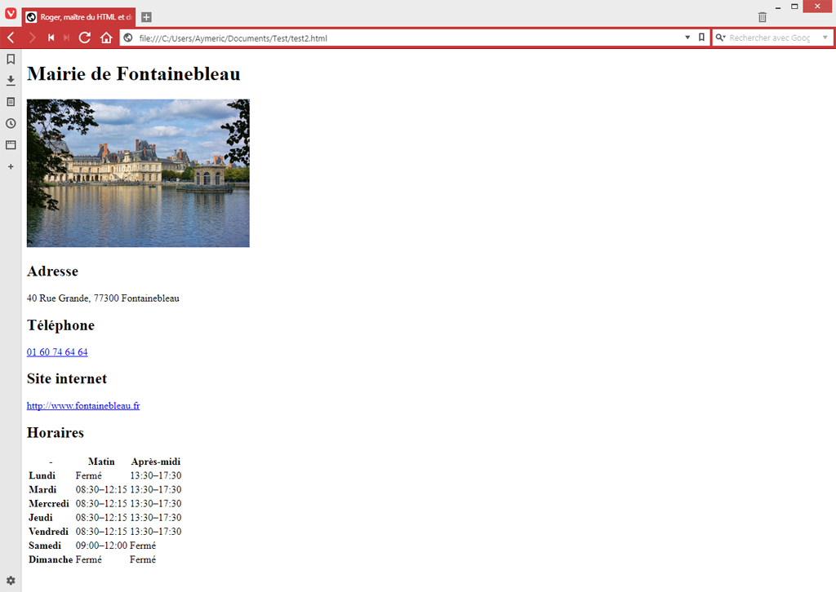Aperçu du rendu de l'exercice 18

[Voir la correction](https://aymeric-auberton.fr/academie/html/exercices#e18)

Exercice 19

En utilisant les images ci-après, écrire le code HTML du <body> pour obtenir le rendu ci-dessous.

* [Jim](https://aymeric-auberton.fr/img/html-jim.jpg)
* [Sarah](https://aymeric-auberton.fr/img/html-sarah.jpg)
* [Arcturus](https://aymeric-auberton.fr/img/html-arcturus.jpg)

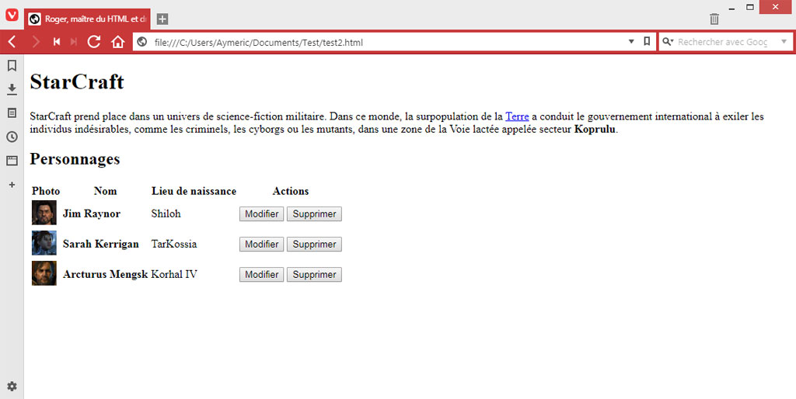Aperçu du rendu de l'exercice 19

[Voir la correction](https://aymeric-auberton.fr/academie/html/exercices#e19)

Exercice 20

Écrire le code HTML du <body> pour obtenir le rendu ci-dessous.

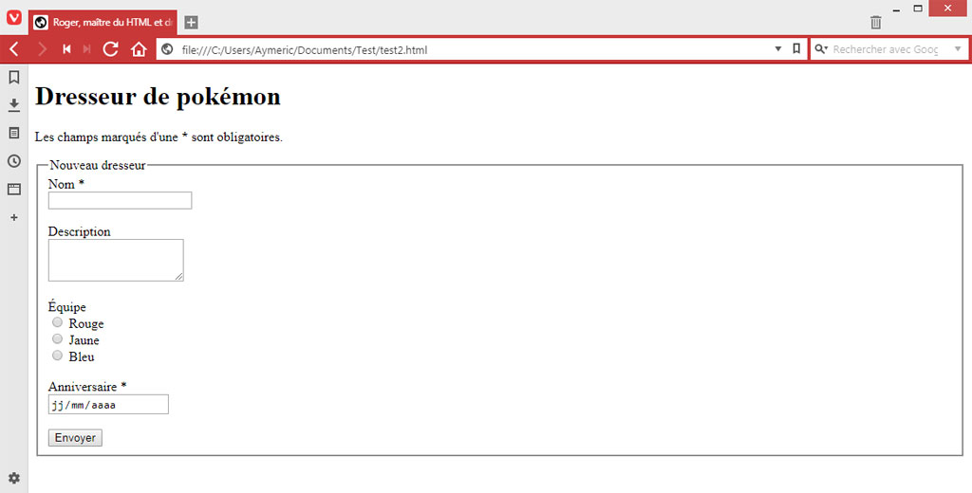Aperçu du rendu de l'exercice 20

[Voir la correction](https://aymeric-auberton.fr/academie/html/exercices#e20)

Exercice 21

Modifier le code HTML du <form> pour ne plus obtenir d'erreurs et gagner le sésame. N'hésitez pas à soumettre le formulaire pour avoir des indications sur les points à modifier.

<**form** action="https://aymeric-auberton.fr/code/html/21.php" method="POST">

<**label** for="color">Couleur</**label**>

<**input** type="text" id="color" name="color" /><**br** />

<**br** />

<**label** for="ip">IP</**label**>

<**input** type="ip" id="ip" name="ip" /><**br** />

<**br** />

<**input** type="submit" name="???" value="Valider" />

</**form**>

[Voir la correction](https://aymeric-auberton.fr/academie/html/exercices#e21)

Exercice 22

Modifier le code HTML du <form> pour envoyer à l'adresse indiqué trois champs :

* Un champ texte avec le nom title
* Une liste déroulante avec le nom category et les choixs : **red**, **green**, et **blue**
* Un champ caché avec le nom fantome et la valeur **casper**

<**form** action="https://aymeric-auberton.fr/code/html/22.php" method="POST">

...

<**input** type="submit" value="Valider" />

</**form**>

[Voir la correction](https://aymeric-auberton.fr/academie/html/exercices#e22)

Exercice 23

En utilisant les images ci-après, écrire le code HTML du <body> pour obtenir le rendu ci-dessous.

* [Mastercard](https://aymeric-auberton.fr/img/html-mastercard.png)
* [Visa](https://aymeric-auberton.fr/img/html-visa.png)
* [Bitcoin](https://aymeric-auberton.fr/img/html-bitcoin.png)

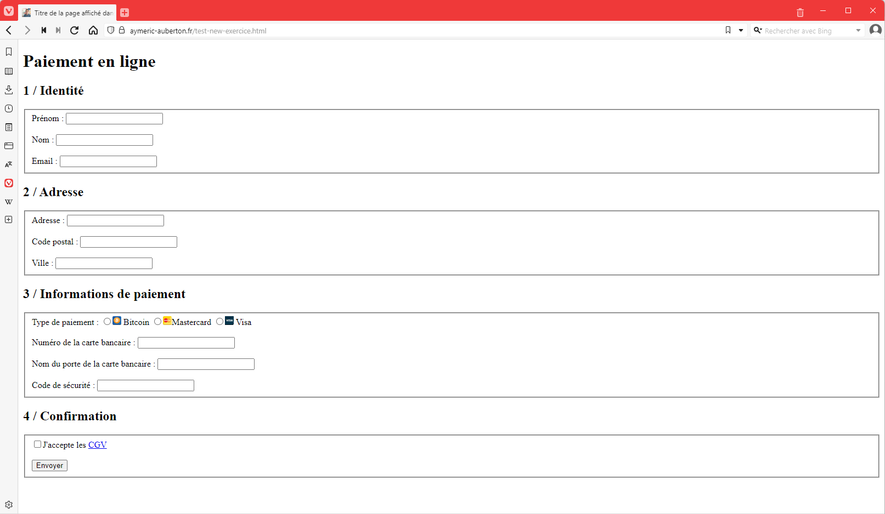Aperçu du rendu de l'exercice 23

[Voir la correction](https://aymeric-auberton.fr/academie/html/exercices#e23)

Exercice 24

En utilisant les images ci-après, écrire le code HTML du <body> pour obtenir le rendu ci-dessous.

* [Squeezie](https://aymeric-auberton.fr/img/html-squeezie.png)
* [SolaryFortnite](https://aymeric-auberton.fr/img/html-solary.png)
* [Gotaga](https://aymeric-auberton.fr/img/html-gotaga.png)

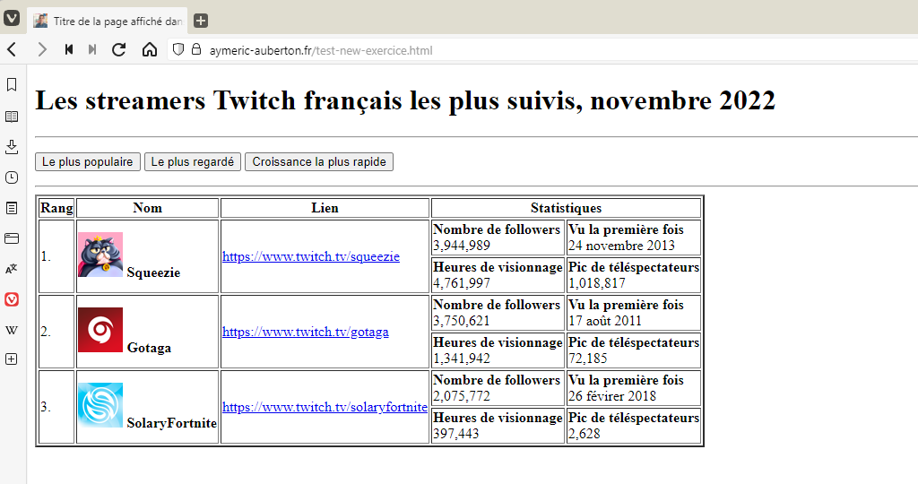Aperçu du rendu de l'exercice 24

[Voir la correction](https://aymeric-auberton.fr/academie/html/exercices#e24)

CSS CSS CSSS

* [AA](https://aymeric-auberton.fr/)
* [Académie](https://aymeric-auberton.fr/academie/)
* [Outils](https://aymeric-auberton.fr/outils/)
* [Snippets](https://aymeric-auberton.fr/snippets/)
* [Linkedin](https://www.linkedin.com/in/aymericauberton/)
* [Instagram](https://www.instagram.com/aaymericcc/)
* [Twitter](https://twitter.com/aymericauberton)
* [Strava](https://www.strava.com/athletes/aaaymeric)

1. [Académie](https://aymeric-auberton.fr/academie/)
2. [Cours CSS](https://aymeric-auberton.fr/academie/css/)
3. Exercices

Exercices CSS

Vous trouverez ci-après des exercices sur le langage CSS. Les exercices balaient de nombreuses notions. La lecture de l'ensemble des chapitres vous permettra de résoudre les exercices les plus complexes. Ils ne sont pas triés par ordre de difficulté. Que la force soit avec vous !

display:

Exercice 1

Faire disparaître l'élément #hidden.

<**body**>

<**p**>Le <**strong**>Moscow mule</**strong**> est un cocktail à base de vodka, de bière de gingembre épicée et de jus de citron vert.</**p**>

<**p** id="hidden">Un <**strong**>French Connection</**strong**> est un cocktail composé de parts égales de cognac et d'amaretto.</**p**>

<**p**>Le <**strong**>Long Island Iced Tea</**strong**> est un cocktail à base de tequila, de gin, de vodka, de rhum et de liqueur d'oranges.</**p**>

</**body**>

[Voir la correction](https://aymeric-auberton.fr/academie/css/exercices#e1)

#hidden {

**display**: none;

}

width: et height:

Exercice 2

Limiter la largeur du <h1> à 50 % et augmenter la hauteur à 150px.

<**body**>

<**h1**>Préparer un cocktail</**h1**>

<**p**>Il existe différentes façons de réaliser un cocktail : au verre à mélange, au shaker ou directement au verre.</**p**>

</**body**>

**h1** {

**background**: yellow;

}

[Voir la correction](https://aymeric-auberton.fr/academie/css/exercices#e2)

**h1** {

**width**: 50%;

**height**: 150px;

**background**: yellow;

}

margin:

Exercice 3

Définir une marge externe gauche de 30px pour le h1.

<**body**>

<**h1**>Basil Smash</**h1**>

<**p**>Le Basil Smash est un cocktail rafraîchissant de gin, de citron, de sirop de sucre et de basilic frais.</**p**>

</**body**>

**h1** {

**background**: lightblue;

}

[Voir la correction](https://aymeric-auberton.fr/academie/css/exercices#e3)

**h1** {

**background**: lightblue;

**margin-left**: 30px;

}

Exercice 4

Utiliser le raccourci le plus minimaliste possible pour définir les marges externes de #super haut et bas à 50px et celles des côtés droit et gauche à 25px.

<**body**>

<**h1** id="super">B-52</**h1**>

<**p**>Le B-52 est un cocktail composé en proportions égales de Kahlua, de Baileys et de Cointreau.</**p**>

</**body**>

#super {

**background**: powderblue;

}

[Voir la correction](https://aymeric-auberton.fr/academie/css/exercices#e4)

#super {

**background**: powderblue;

**margin**: 50px 25px;

}

padding:

Exercice 5

Définir une marge interne en bas de l'élément h1 de 30px.

<**body**>

<**h1**>Basil Smash</**h1**>

<**p**>Le Basil Smash est un cocktail rafraîchissant de gin, de citron, de sirop de sucre et de basilic frais.</**p**>

</**body**>

**h1** {

**background**: lightblue;

}

[Voir la correction](https://aymeric-auberton.fr/academie/css/exercices#e5)

**h1** {

**background**: lightblue;

**padding-bottom**: 30px;

}

Exercice 6

Déterminer une marge interne pour tous les côtés de 5px pour l'élément .mega.

<**body**>

<**h1** class="mega">Angel Face</**h1**>

<**p**>L'Angel Face est un cocktail à base de gin, de calvados et de liqueur d'abricot.</**p**>

</**body**>

.mega {

**background**: powderblue;

}

[Voir la correction](https://aymeric-auberton.fr/academie/css/exercices#e6)

.mega {

**background**: powderblue;

**padding**: 5px;

}

border:

Exercice 7

Définir une bordure solide rouge de 5px tout autour de l'élément h1.

<**body**>

<**h1**>Basil Smash</**h1**>

<**p**>Le Basil Smash est un cocktail rafraîchissant de gin, de citron, de sirop de sucre et de basilic frais.</**p**>

</**body**>

**h1** {

**font-size**: 26px;

}

[Voir la correction](https://aymeric-auberton.fr/academie/css/exercices#e7)

**h1** {

**font-size**: 26px;

**border**: 5px red solid;

}

background:

Exercice 8

Définir une couleur d'arrière-plan pour l'élément <body>.

<**body**>

<**h1** class="mega">Angel Face</**h1**>

<**p**>L'Angel Face est un cocktail à base de gin, de calvados et de liqueur d'abricot.</**p**>

</**body**>

**body** {

**font-size**: 14px;

}

[Voir la correction](https://aymeric-auberton.fr/academie/css/exercices#e8)

**body** {

**font-size**: 14px;

**background**: green;

}

color:

Exercice 9

Définir une couleur différente avec le nom de votre choix pour les deux paragraphes.

<**body**>

<**p** class="b-52">Le B-52 est un cocktail composé en proportions égales de Kahlua, de Baileys et de Cointreau.</**p**>

<**p** class="basil-smash">Le Basil Smash est un cocktail rafraîchissant de gin, de citron, de sirop de sucre et de basilic frais.</**p**>

</**body**>

**body** {

**font-size**: 14px;

}

[Voir la correction](https://aymeric-auberton.fr/academie/css/exercices#e9)

**body** {

**font-size**: 14px;

}

**p**.b-52 {

**color**: tomato;

}

**p**.basil-smash {

**color**: slateblue;

}

Exercice 10

Définir une couleur différente avec un code hexadécimal pour les éléments <span> et <h1>.

<**body**>

<**h1**>Tequila sunrise</**h1**>

<**p**>Le <**span**>Tequila sunrise</**span**> est un cocktail à base de tequila, de jus d'orange, et de grenadine.</**p**>

</**body**>

**body** {

**font-size**: 14px;

}

[Voir la correction](https://aymeric-auberton.fr/academie/css/exercices#e10)

**body** {

**font-size**: 14px;

}

**h1** {

**color**: #DC143C;

}

**span** {

**color**: #0000FF;

}

text-align:

Exercice 11

Centrer horizontalement les paragraphes à l'intérieur du premier élément <div>.

<**body**>

<**div** class="super1">

<**p**>Le Moscow mule est un cocktail à base de vodka, de bière de gingembre épicée et de jus de citron vert, accompagné d'une rondelle de citron.</**p**>

<**p**>Le Long Island Iced Tea est un cocktail à base de tequila, de gin, de vodka, de rhum et de liqueur d'oranges.</**p**>

</**div**>

<**div** class="super2">

<**p**>Un French Connection est un cocktail composé de parts égales de cognac et d'amaretto.</**p**>

<**p**>Le Tequila sunrise est un cocktail à base de tequila, de jus d'orange, et de grenadine.</**p**>

</**div**>

</**body**>

**body** {

**font-size**: 14px;

}

[Voir la correction](https://aymeric-auberton.fr/academie/css/exercices#e11)

**body** {

**font-size**: 14px;

}

.super1 **p** {

**text-align**: center;

}

text-transform:

Exercice 12

Transformer les titres en majuscules.

<**body**>

<**h1**>Titre 1</**h1**>

<**h2**>Titre 2</**h2**>

<**h3**>Titre 3</**h3**>

</**body**>

**body** {

**font-size**: 14px;

}

[Voir la correction](https://aymeric-auberton.fr/academie/css/exercices#e12)

**body** {

**font-size**: 14px;

}

**h1**, **h2**, **h3** {

**text-transform**: uppercase;

}

text-decoration:

Exercice 13

Supprimer le souligné des liens et barrer les éléments <span>.

<**body**>

<**p**>Le <**a** href="https://fr.wikipedia.org/wiki/Mule_de_Moscou">Moscow mule</**a**> est un cocktail à base de <**span**>vodka</**span**>, de <**span**>bière</**span**> de gingembre épicée et de jus de citron vert, accompagné d'une rondelle de citron.</**p**>

<**p**>Le <**a** href="https://fr.wikipedia.org/wiki/Long_Island_Iced_Tea">Long Island Iced Tea</**a**> est un cocktail à base de <**span**>tequila</**span**>, de <**span**>gin</**span**>, de <**span**>vodka</**span**>, de <**span**>rhum</**span**> et de <**span**>liqueur d'oranges</**span**>.</**p**>

</**body**>

**body** {

**font-size**: 14px;

}

[Voir la correction](https://aymeric-auberton.fr/academie/css/exercices#e13)

**body** {

**font-size**: 14px;

}

**a** {

**text-decoration**: none;

}

**span** {

**text-decoration**: line-through;

}

HTML + CSS

Exercice 14

Écrire le code HTML et la feuille de style CSS pour obtenir le rendu ci-dessous, en utilisant l'image ci-dessous.

* [Nyan cat](https://aymeric-auberton.fr/img/css/nyamcatrainbow.gif)
* Bleu : #0f4d8f

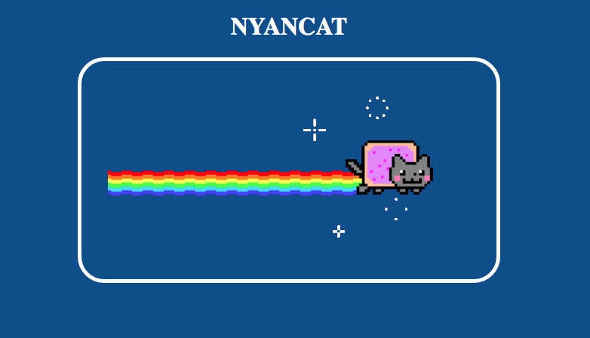Aperçu du rendu de l'exercice 14

[Voir la correction](https://aymeric-auberton.fr/academie/css/exercices#e14)

<**body**>

<**h1**>Nyancat</**h1**>

<**img** src="https://aymeric-auberton.fr/img/css/nyamcatrainbow.gif" alt="Nyan cat" />

</**body**>

**body** {

**background**: #0f4d8f;

**text-transform**: uppercase;

**color**: white;

**text-align**: center;

}

**img** {

**border**: 5px white solid;

**border-radius**: 35px;

**padding**: 35px;

}

Exercice 15

Modifier le code HTML et la feuille de style CSS pour obtenir le rendu ci-dessous, en utilisant les images suivantes.

* [Carré noir](https://aymeric-auberton.fr/img/css/black.png)
* [Carré blanc](https://aymeric-auberton.fr/img/css/white.png)
* [Carré rouge](https://aymeric-auberton.fr/img/css/red.png)

Aperçu du rendu de l'exercice 15

<**body**>

<**table**></**table**>

</**body**>

**img** {

**display**: block;

}

**table** {

**margin**: auto;

**border-collapse**: collapse;

**border-spacing**: 0;

}

**td** {

**padding**: 20px;

**border**: 1px black solid;

}

[Voir la correction](https://aymeric-auberton.fr/academie/css/exercices#e15)

<**body**>

<**table**>

<**tr**>

<**td**><**img** src="https://aymeric-auberton.fr/img/css/white.png" /></**td**>

<**td**><**img** src="https://aymeric-auberton.fr/img/css/white.png" /></**td**>

<**td**><**img** src="https://aymeric-auberton.fr/img/css/black.png" /></**td**>

<**td**><**img** src="https://aymeric-auberton.fr/img/css/black.png" /></**td**>

<**td**><**img** src="https://aymeric-auberton.fr/img/css/white.png" /></**td**>

<**td**><**img** src="https://aymeric-auberton.fr/img/css/black.png" /></**td**>

<**td**><**img** src="https://aymeric-auberton.fr/img/css/black.png" /></**td**>

<**td**><**img** src="https://aymeric-auberton.fr/img/css/white.png" /></**td**>

<**td**><**img** src="https://aymeric-auberton.fr/img/css/white.png" /></**td**>

</**tr**>

<**tr**>

<**td**><**img** src="https://aymeric-auberton.fr/img/css/white.png" /></**td**>

<**td**><**img** src="https://aymeric-auberton.fr/img/css/black.png" /></**td**>

<**td**><**img** src="https://aymeric-auberton.fr/img/css/red.png" /></**td**>

<**td**><**img** src="https://aymeric-auberton.fr/img/css/red.png" /></**td**>

<**td**><**img** src="https://aymeric-auberton.fr/img/css/black.png" /></**td**>

<**td**><**img** src="https://aymeric-auberton.fr/img/css/red.png" /></**td**>

<**td**><**img** src="https://aymeric-auberton.fr/img/css/red.png" /></**td**>

<**td**><**img** src="https://aymeric-auberton.fr/img/css/black.png" /></**td**>

<**td**><**img** src="https://aymeric-auberton.fr/img/css/white.png" /></**td**>

</**tr**>

<**tr**>

<**td**><**img** src="https://aymeric-auberton.fr/img/css/black.png" /></**td**>

<**td**><**img** src="https://aymeric-auberton.fr/img/css/red.png" /></**td**>

<**td**><**img** src="https://aymeric-auberton.fr/img/css/white.png" /></**td**>

<**td**><**img** src="https://aymeric-auberton.fr/img/css/red.png" /></**td**>

<**td**><**img** src="https://aymeric-auberton.fr/img/css/red.png" /></**td**>

<**td**><**img** src="https://aymeric-auberton.fr/img/css/red.png" /></**td**>

<**td**><**img** src="https://aymeric-auberton.fr/img/css/red.png" /></**td**>

<**td**><**img** src="https://aymeric-auberton.fr/img/css/red.png" /></**td**>

<**td**><**img** src="https://aymeric-auberton.fr/img/css/black.png" /></**td**>

</**tr**>

<**tr**>

<**td**><**img** src="https://aymeric-auberton.fr/img/css/black.png" /></**td**>

<**td**><**img** src="https://aymeric-auberton.fr/img/css/red.png" /></**td**>

<**td**><**img** src="https://aymeric-auberton.fr/img/css/red.png" /></**td**>

<**td**><**img** src="https://aymeric-auberton.fr/img/css/red.png" /></**td**>

<**td**><**img** src="https://aymeric-auberton.fr/img/css/red.png" /></**td**>

<**td**><**img** src="https://aymeric-auberton.fr/img/css/red.png" /></**td**>

<**td**><**img** src="https://aymeric-auberton.fr/img/css/red.png" /></**td**>

<**td**><**img** src="https://aymeric-auberton.fr/img/css/red.png" /></**td**>

<**td**><**img** src="https://aymeric-auberton.fr/img/css/black.png" /></**td**>

</**tr**>

<**tr**>

<**td**><**img** src="https://aymeric-auberton.fr/img/css/black.png" /></**td**>

<**td**><**img** src="https://aymeric-auberton.fr/img/css/red.png" /></**td**>

<**td**><**img** src="https://aymeric-auberton.fr/img/css/red.png" /></**td**>

<**td**><**img** src="https://aymeric-auberton.fr/img/css/red.png" /></**td**>

<**td**><**img** src="https://aymeric-auberton.fr/img/css/red.png" /></**td**>

<**td**><**img** src="https://aymeric-auberton.fr/img/css/red.png" /></**td**>

<**td**><**img** src="https://aymeric-auberton.fr/img/css/red.png" /></**td**>

<**td**><**img** src="https://aymeric-auberton.fr/img/css/red.png" /></**td**>

<**td**><**img** src="https://aymeric-auberton.fr/img/css/black.png" /></**td**>

</**tr**>

<**tr**>

<**td**><**img** src="https://aymeric-auberton.fr/img/css/white.png" /></**td**>

<**td**><**img** src="https://aymeric-auberton.fr/img/css/black.png" /></**td**>

<**td**><**img** src="https://aymeric-auberton.fr/img/css/red.png" /></**td**>

<**td**><**img** src="https://aymeric-auberton.fr/img/css/red.png" /></**td**>

<**td**><**img** src="https://aymeric-auberton.fr/img/css/red.png" /></**td**>

<**td**><**img** src="https://aymeric-auberton.fr/img/css/red.png" /></**td**>

<**td**><**img** src="https://aymeric-auberton.fr/img/css/red.png" /></**td**>

<**td**><**img** src="https://aymeric-auberton.fr/img/css/black.png" /></**td**>

<**td**><**img** src="https://aymeric-auberton.fr/img/css/white.png" /></**td**>

</**tr**>

<**tr**>

<**td**><**img** src="https://aymeric-auberton.fr/img/css/white.png" /></**td**>

<**td**><**img** src="https://aymeric-auberton.fr/img/css/white.png" /></**td**>

<**td**><**img** src="https://aymeric-auberton.fr/img/css/black.png" /></**td**>

<**td**><**img** src="https://aymeric-auberton.fr/img/css/red.png" /></**td**>

<**td**><**img** src="https://aymeric-auberton.fr/img/css/red.png" /></**td**>

<**td**><**img** src="https://aymeric-auberton.fr/img/css/red.png" /></**td**>

<**td**><**img** src="https://aymeric-auberton.fr/img/css/black.png" /></**td**>

<**td**><**img** src="https://aymeric-auberton.fr/img/css/white.png" /></**td**>

<**td**><**img** src="https://aymeric-auberton.fr/img/css/white.png" /></**td**>

</**tr**>

<**tr**>

<**td**><**img** src="https://aymeric-auberton.fr/img/css/white.png" /></**td**>

<**td**><**img** src="https://aymeric-auberton.fr/img/css/white.png" /></**td**>

<**td**><**img** src="https://aymeric-auberton.fr/img/css/white.png" /></**td**>

<**td**><**img** src="https://aymeric-auberton.fr/img/css/black.png" /></**td**>

<**td**><**img** src="https://aymeric-auberton.fr/img/css/red.png" /></**td**>

<**td**><**img** src="https://aymeric-auberton.fr/img/css/black.png" /></**td**>

<**td**><**img** src="https://aymeric-auberton.fr/img/css/white.png" /></**td**>

<**td**><**img** src="https://aymeric-auberton.fr/img/css/white.png" /></**td**>

<**td**><**img** src="https://aymeric-auberton.fr/img/css/white.png" /></**td**>

</**tr**>

<**tr**>

<**td**><**img** src="https://aymeric-auberton.fr/img/css/white.png" /></**td**>

<**td**><**img** src="https://aymeric-auberton.fr/img/css/white.png" /></**td**>

<**td**><**img** src="https://aymeric-auberton.fr/img/css/white.png" /></**td**>

<**td**><**img** src="https://aymeric-auberton.fr/img/css/white.png" /></**td**>

<**td**><**img** src="https://aymeric-auberton.fr/img/css/black.png" /></**td**>

<**td**><**img** src="https://aymeric-auberton.fr/img/css/white.png" /></**td**>

<**td**><**img** src="https://aymeric-auberton.fr/img/css/white.png" /></**td**>

<**td**><**img** src="https://aymeric-auberton.fr/img/css/white.png" /></**td**>

<**td**><**img** src="https://aymeric-auberton.fr/img/css/white.png" /></**td**>

</**tr**>

</**table**>

</**body**>

**img** {

**display**: block;

}

**table** {

**margin**: auto;

**border-collapse**: collapse;

**border-spacing**: 0;

}

**td** {

**padding**: 0;

}

Exercice 16

Écrire le code HTML et la feuille de style CSS pour obtenir le rendu ci-dessous, en utilisant les images ci-après.

* [Fond](https://aymeric-auberton.fr/img/css/bg.webp)
* [Planète 1](https://aymeric-auberton.fr/img/css/planet-1.png)
* [Planète 2](https://aymeric-auberton.fr/img/css/planet-2.png)
* [Planète 3](https://aymeric-auberton.fr/img/css/planet-3.png)

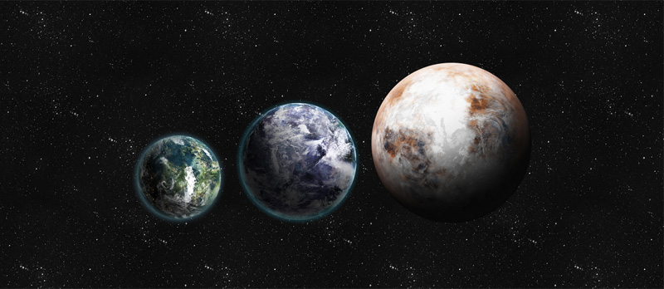Aperçu du rendu de l'exercice 16

[Voir la correction](https://aymeric-auberton.fr/academie/css/exercices#e16)

<**body**>

<**p**>

<**img** id="p1" src="planet-1.png" />

<**img** id="p2" src="planet-2.png" />

<**img** id="p3" src="planet-3.png" />

</**p**>

</**body**>

**body** {

**background-image**: url("bg.webp");

}

#p1 {

**width**: 190px;

}

#p2 {

**width**: 250px;

}

#p3 {

**width**: 320px;

}

**p** {

**text-align**: center;

**margin-top**: 110px;

}

Exercice 17

Écrire le code HTML et la feuille de style CSS pour obtenir le rendu ci-dessous, en utilisant les codes couleurs ci-après.

* Jaune : #FCD116
* Bleu : #003893
* Rouge : #CE1126

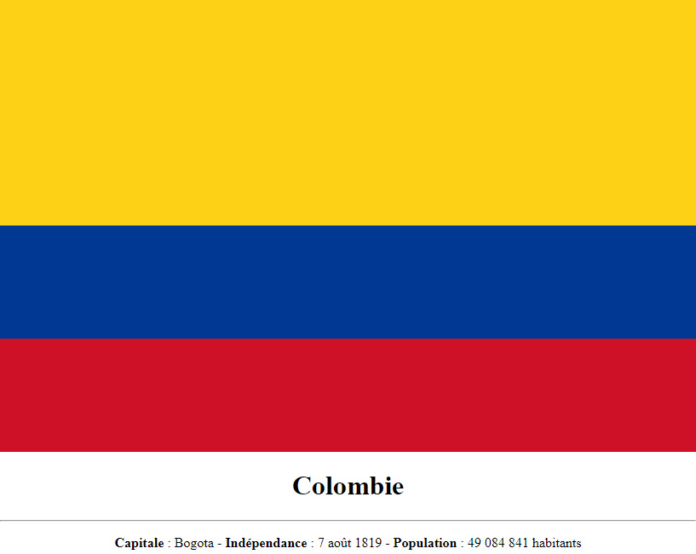Aperçu du rendu de l'exercice 17

[Voir la correction](https://aymeric-auberton.fr/academie/css/exercices#e17)

<**body**>

<**div** id="drapeaujaune"></**div**>

<**div** id="drapeaubleu"></**div**>

<**div** id="drapeaurouge"></**div**>

<**div** id="texte">

<**h1**>Colombie</**h1**>

<**hr** />

<**p**><**strong**>Capitale</**strong**> : Bogota - <**strong**>Indépendance</**strong**> : 7 août 1819 - <**strong**>Population</**strong**> : 49 084 841 habitants</**p**>

</**div**>

</**body**>

**body** {

**margin**: 0;

}

#drapeaujaune {

**background**: #FCD116;

**height**: 266px;

}

#drapeaubleu {

**background**: #003893;

**height**: 133px;

}

#drapeaurouge {

**background**: #CE1126;

**height**: 133px;

}

#texte {

**text-align**: center;

}

Exercice 18

Écrire le code HTML et la feuille de style CSS pour obtenir le rendu ci-dessous, en utilisant les codes couleurs ci-après.

* Couleur de fond : #5c94fc
* Couleur 1 : #4976c9
* Couleur 2 : #375897
* Couleur 3 : #243b64
* Couleur 4 : #121d32

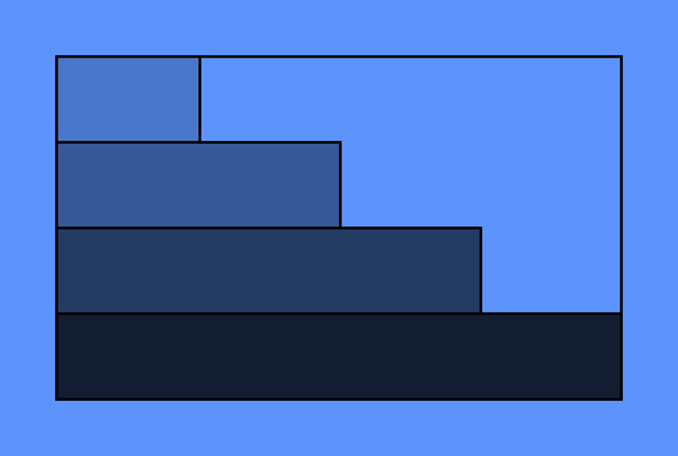Aperçu du rendu de l'exercice 18

[Voir la correction](https://aymeric-auberton.fr/academie/css/exercices#e18)

<**body**>

<**div** id="contour">

<**div** id="b1" class="bloc"></**div**>

<**div** id="b2" class="bloc"></**div**>

<**div** id="b3" class="bloc"></**div**>

<**div** id="b4" class="bloc"></**div**>

</**div**>

</**body**>

**body** {

**background**: #5c94fc;

**text-align**: center;

}

#contour {

**width**: 50%;

**height**: 615px;

**border**: 5px black solid;

}

.bloc {

**height**: 150px;

}

#b1 {

**width**: 25%;

**border-right**: 5px black solid;

**background**: #4976c9;

}

#b2 {

**width**: 50%;

**border-top**: 5px black solid;

**border-right**: 5px black solid;

**background**: #375897;

}

#b3 {

**width**: 75%;

**border-top**: 5px black solid;

**border-right**: 5px black solid;

**background**: #243b64;

}

#b4 {

**width**: 100%;

**border-top**: 5px black solid;

**background**: #121d32;

}

Exercice 19

Écrire le code HTML et la feuille de style CSS pour obtenir le rendu ci-dessous, en utilisant les codes couleurs et l'image ci-après.

* [Image](https://aymeric-auberton.fr/img/css/planet-ceres.png)
* Couleur de fond : #e0e2e8
* Vert : #36a23e
* Orange : #ff6633
* Fushia : #cc0066

La [famille de police](https://aymeric-auberton.fr/academie/css/chapitre-6-typographie) à utiliser est : Verdana.

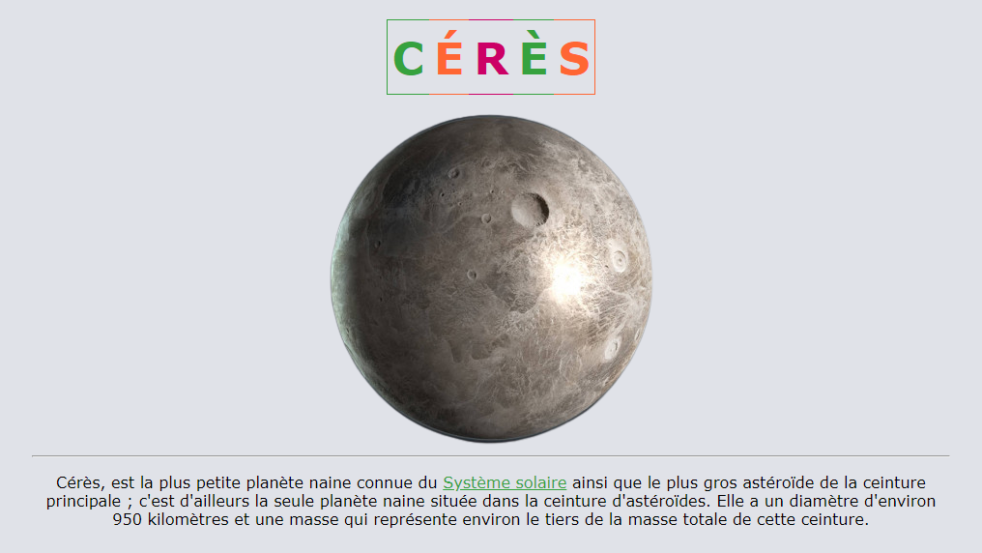Aperçu du rendu de l'exercice 19

[Voir la correction](https://aymeric-auberton.fr/academie/css/exercices#e19)

<**body**>

<**h1**><**span** id="letter-c">C</**span**><**span** id="letter-e1">é</**span**><**span** id="letter-r">r</**span**><**span** id="letter-e2">è</**span**><**span** id="letter-s">s</**span**></**h1**>

<**img** src="https://aymeric-auberton.fr/img/css/planet-ceres.png" />

<**hr** />

<**p**>Cérès, est la plus petite planète naine connue du <**a** href="#">Système solaire</**a**> ainsi que le plus gros astéroïde de la ceinture principale ; c'est d'ailleurs la seule planète naine située dans la ceinture d'astéroïdes. Elle a un diamètre d'environ 950 kilomètres et une masse qui représente environ le tiers de la masse totale de cette ceinture.</**p**>

</**body**>

**body** {

**background**: #e0e2e8;

**text-align**: center;

**font-family**: Verdana;

**padding**: 0 25px;

}

**h1** {

**text-transform**: uppercase;

**font-size**: 46px;

}

**a** {

**color**: #36a23e;

}

#letter-c, #letter-e2, #letter-e1, #letter-s, #letter-r {

**padding**: 10px 5px;

}

#letter-c {

**border-left**: 1px #36a23e solid;

**border-top**: 1px #36a23e solid;

}

#letter-c, #letter-e2 {

**color**: #36a23e;

**border-bottom**: 1px #36a23e solid;

}

#letter-e2 {

**border-top**: 1px #36a23e solid;

}

#letter-e1, #letter-s {

**color**: #ff6633;

**border-bottom**: 1px #ff6633 solid;

**border-top**: 1px #ff6633 solid;

}

#letter-r {

**color**: #cc0066;

**border-bottom**: 1px #cc0066 solid;

**border-top**: 1px #cc0066 solid;

}

#letter-s {

**border-right**: 1px #ff6633 solid;

}

Exercice 20

Écrire le code HTML et la feuille de style CSS pour obtenir le rendu ci-dessous, en utilisant l'image ci-après.

* [Image](https://aymeric-auberton.fr/img/css/snow-black.gif)

Pour centrer le contenu d'un élément avec avec la propriété display à block, il faut utiliser la propriété et la valeur suivante : margin: auto;.

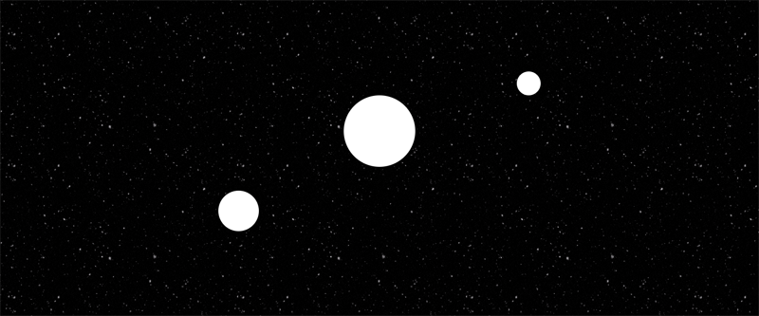Aperçu du rendu de l'exercice 20

[Voir la correction](https://aymeric-auberton.fr/academie/css/exercices#e20)

<**body**>

<**div** id="a1"></**div**>

<**div** id="a2"></**div**>

<**div** id="a3"></**div**>

</**body**>

**body** {

**background**: url(snow-black.gif);

}

**div** {

**border-radius**: 50%;

**width**: 50px;

**height**: 50px;

**background**: white;

**margin**: auto;

}

#a1 {

**margin-top**: 150px;

**margin-right**: 450px;

}

#a2 {

**width**: 150px;

**height**: 150px;

}

#a3 {

**margin-top**: 50px;

**margin-left**: 450px;

**width**: 85px;

**height**: 85px;

}

Exercice 21

Écrire le code HTML et la feuille de style CSS pour obtenir le rendu ci-dessous, en utilisant l'image ci-après.

* [Image](https://aymeric-auberton.fr/img/css/css-flag.png)
* Couleur bleu : blue
* Couleur grise : grey

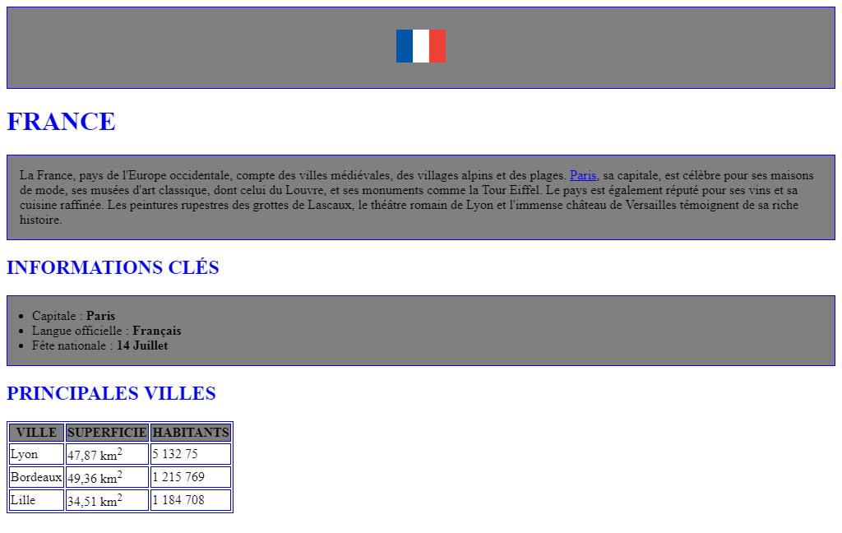Aperçu du rendu de l'exercice 21

[Voir la correction](https://aymeric-auberton.fr/academie/css/exercices#e21)

<**body**>

<**div** id="header">

<**img** src="https://aymeric-auberton.fr/img/css/css-flag.png" />

</**div**>

<**h1**>France</**h1**>

<**p**>La France, en forme longue depuis 1875 la République française, est un <**a** href="https://fr.wikipedia.org/wiki/France">État</**a**> souverain transcontinental dont le territoire métropolitain s'étend en Europe de l'Ouest et dont le territoire ultramarin s'étend dans les océans Indien, Atlantique, Pacifique, ainsi qu'en Antarctique et en Amérique du Sud. Le pays a des frontières terrestres avec la Belgique, le Luxembourg, l'Allemagne, la Suisse, l'Italie, l'Espagne, Monaco et l'Andorre en Europe, auxquelles s'ajoutent les frontières terrestres avec le Brésil, le Suriname et les Pays-Bas aux Amériques. La France dispose d'importantes façades maritimes sur l'Atlantique, la Méditerranée, le Pacifique et l'océan Indien, lui permettant de bénéficier de la deuxième plus vaste zone économique exclusive du monde.</**p**>

<**h2**>Informations clés</**h2**>

<**ul**>

<**li**>Capitale : <**strong**>Paris</**strong**></**li**>

<**li**>Langue officielle : <**strong**>Français</**strong**></**li**>

<**li**>Fête nationale : <**strong**>14 juillet</**strong**></**li**>

</**ul**>

<**h2**>Principales villes</**h2**>

<**table**>

<**tr**>

<**th**>Ville</**th**>

<**th**>Superficie</**th**>

<**th**>Habitants</**th**>

</**tr**>

<**tr**>

<**td**>Lyon</**td**>

<**td**>47,87 km<**sup**>2</**sup**></**td**>

<**td**>5 132 750</**td**>

</**tr**>

<**tr**>

<**td**>Bordeaux</**td**>

<**td**>49,36 km<**sup**>2</**sup**></**td**>

<**td**>1 215 769</**td**>

</**tr**>

<**tr**>

<**td**>Lille</**td**>

<**td**>34,51 km<**sup**>2</**sup**></**td**>

<**td**>1 184 708</**td**>

</**tr**>

</**table**>

</**body**>

#header {

**text-align**: center;

}

#header **img** {

**height**: 50px;

}

**h1**, **h2** {

**text-transform**: uppercase;

**color**: blue;

}

**p**, **ul**, #header {

**background**: grey;

**padding**: 20px;

**border**: 1px blue solid;

}

**ul** {

**padding-left**: 35px;

}

**table**, **th**, **td** {

**border**: 1px blue solid;

}

**th** {

**background**: grey;

**text-transform**: uppercase;

**text-align**: center;

}

Exercice 22

Écrire le code HTML et la feuille de style CSS pour obtenir le rendu ci-dessous, en utilisant l'image ci-après.

* [Vidéo](https://aymeric-auberton.fr/img/css/base.mp4)
* Couleur bleu : blue
* Couleur grise : grey

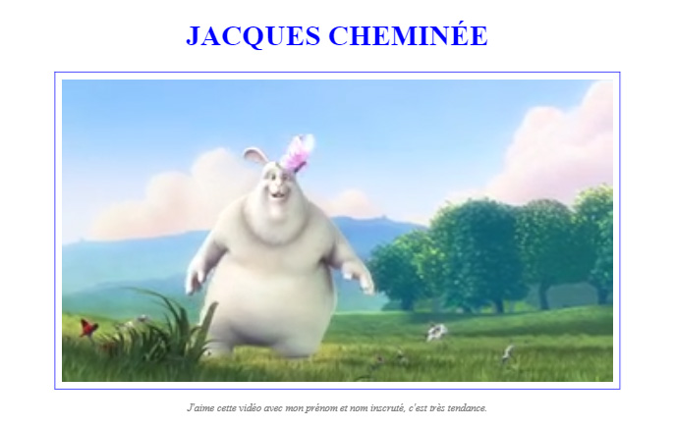Aperçu du rendu de l'exercice 22

[Voir la correction](https://aymeric-auberton.fr/academie/css/exercices#e22)

<**body**>

<**div**>

<**h1**>Jacques Cheminée</**h1**>

<**video** controls><**source** src="https://aymeric-auberton.fr/img/css/base.mp4" type="video/mp4"></**video**>

<**p**>J'aime cette vidéo avec mon prénom et nom incrusté, c'est très tendance.</**p**>

</**div**>

</**body**>

**div** {

**text-align**: center;

}

**video** {

**width**: 33%;

**border**: 1px blue solid;

**padding**: 8px;

}

**h1** {

**text-transform**: uppercase;

**color**: blue;

}

**p** {

**color**: grey;

**font-size**: 10px;

**font-style**: italic;

}

Exercice 23

Écrire le code HTML et la feuille de style CSS pour obtenir le rendu ci-dessous, en utilisant l'image ci-après.

* [Squeezie](https://aymeric-auberton.fr/img/html-squeezie.png)
* [SolaryFortnite](https://aymeric-auberton.fr/img/html-solary.png)
* [Gotaga](https://aymeric-auberton.fr/img/html-gotaga.png)
* Couleur bleu : #008CBA
* Couleur noire : #555555
* Couleur verte : #4CAF50
* Police : monospace

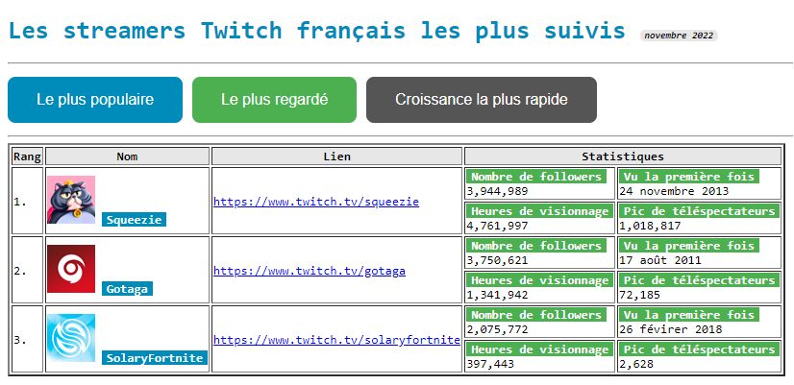Aperçu du rendu de l'exercice 23

[Voir la correction](https://aymeric-auberton.fr/academie/css/exercices#e23)

<**body**>

<**h1**>Les streamers Twitch français les plus suivis <**span**>novembre 2022</**span**></**h1**>

<**hr** />

<**p**><**button** id="blue">Le plus populaire</**button**><**button** id="green">Le plus regardé</**button**><**button** id="black">Croissance la plus rapide</**button**></**p**>

<**hr** />

<**table** border="2">

<**thead**>

<**tr**>

<**th**>Rang</**th**>

<**th**>Nom</**th**>

<**th**>Lien</**th**>

<**th** colspan="2">Statistiques</**th**>

</**tr**>

</**thead**>

<**tbody**>

<**tr**>

<**td** rowspan="2">1.</**td**>

<**td** rowspan="2" class="name"><**img** src="https://aymeric-auberton.fr/img/html-squeezie.png" /> <**strong**>Squeezie</**strong**></**td**>

<**td** rowspan="2"><**a** href="https://www.twitch.tv/squeezie">https://www.twitch.tv/squeezie</**a**></**td**>

<**td**><**strong**>Nombre de followers</**strong**><**br**/>3,944,989</**td**>

<**td**><**strong**>Vu la première fois</**strong**><**br**/>24 novembre 2013</**td**>

</**tr**>

<**tr**>

<**td**><**strong**>Heures de visionnage</**strong**><**br**/>4,761,997</**td**>

<**td**><**strong**>Pic de téléspectateurs</**strong**><**br**/>1,018,817</**td**>

</**tr**>

<**tr**>

<**td** rowspan="2">2.</**td**>

<**td** rowspan="2" class="name"><**img** src="https://aymeric-auberton.fr/img/html-gotaga.png" /> <**strong**>Gotaga</**strong**></**td**>

<**td** rowspan="2"><**a** href="https://www.twitch.tv/gotaga">https://www.twitch.tv/gotaga</**a**></**td**>

<**td**><**strong**>Nombre de followers</**strong**><**br**/>3,750,621</**td**>

<**td**><**strong**>Vu la première fois</**strong**><**br**/>17 août 2011</**td**>

</**tr**>

<**tr**>

<**td**><**strong**>Heures de visionnage</**strong**><**br**/>1,341,942</**td**>

<**td**><**strong**>Pic de téléspectateurs</**strong**><**br**/>72,185</**td**>

</**tr**>

<**tr**>

<**td** rowspan="2">3.</**td**>

<**td** rowspan="2" class="name"><**img** src="https://aymeric-auberton.fr/img/html-solary.png" /> <**strong**>SolaryFortnite</**strong**></**td**>

<**td** rowspan="2"><**a** href="https://www.twitch.tv/solaryfortnite">https://www.twitch.tv/solaryfortnite</**a**></**td**>

<**td**><**strong**>Nombre de followers</**strong**><**br**/>2,075,772</**td**>

<**td**><**strong**>Vu la première fois</**strong**><**br**/>26 févirer 2018</**td**>

</**tr**>

<**tr**>

<**td**><**strong**>Heures de visionnage</**strong**><**br**/>397,443</**td**>

<**td**><**strong**>Pic de téléspectateurs</**strong**><**br**/>2,628</**td**>

</**tr**>

</**tbody**>

</**table**>

</**body**>

**body** {

**font-family**: monospace;

}

**button** {

**color**: white;

**padding**: 15px 30px;

**font-size**: 16px;

**border**: none;

**border-radius**: 8px;

**margin-right**: 10px;

}

#green {

**background**: #4CAF50;

}

#black {

**background**: #555555;

}

#blue {

**background**: #008CBA;

}

**h1** {

**color**: #008CBA;

}

**h1** **span** {

**font-size**: 10px;

**font-style**: italic;

**background**: #e7e7e7;

**color**: black;

**border-radius**: 5px;

**padding**: 0 5px;

}

**th** {

**background**: #e7e7e7;

}

**strong** {

**background**: #4CAF50;

**color**: white;

**padding**: 0 5px;

}

.name **strong** {

**background**: #008CBA;

}

* [Introduction](https://aymeric-auberton.fr/academie/css/)
* [Chapitre 1 - Les sélecteurs et propriétés](https://aymeric-auberton.fr/academie/css/chapitre-1-selecteurs-et-proprietes)
* [Chapitre 2 - Héritage en cascade](https://aymeric-auberton.fr/academie/css/chapitre-2-heritage-en-cascade)
* [Chapitre 3 - Propriété display:](https://aymeric-auberton.fr/academie/css/chapitre-3-propriete-display)
* [Chapitre 4 - Le modèle de boîte](https://aymeric-auberton.fr/academie/css/chapitre-4-modele-de-boite)
* [Chapitre 5 - Les unités](https://aymeric-auberton.fr/academie/css/chapitre-5-les-unites)
* [Chapitre 6 - Typographie](https://aymeric-auberton.fr/academie/css/chapitre-6-typographie)
* [Exercices](https://aymeric-auberton.fr/academie/css/exercices)
* [Mémento](https://aymeric-auberton.fr/academie/css/memento)
* [Quiz](https://aymeric-auberton.fr/academie/css/quiz)